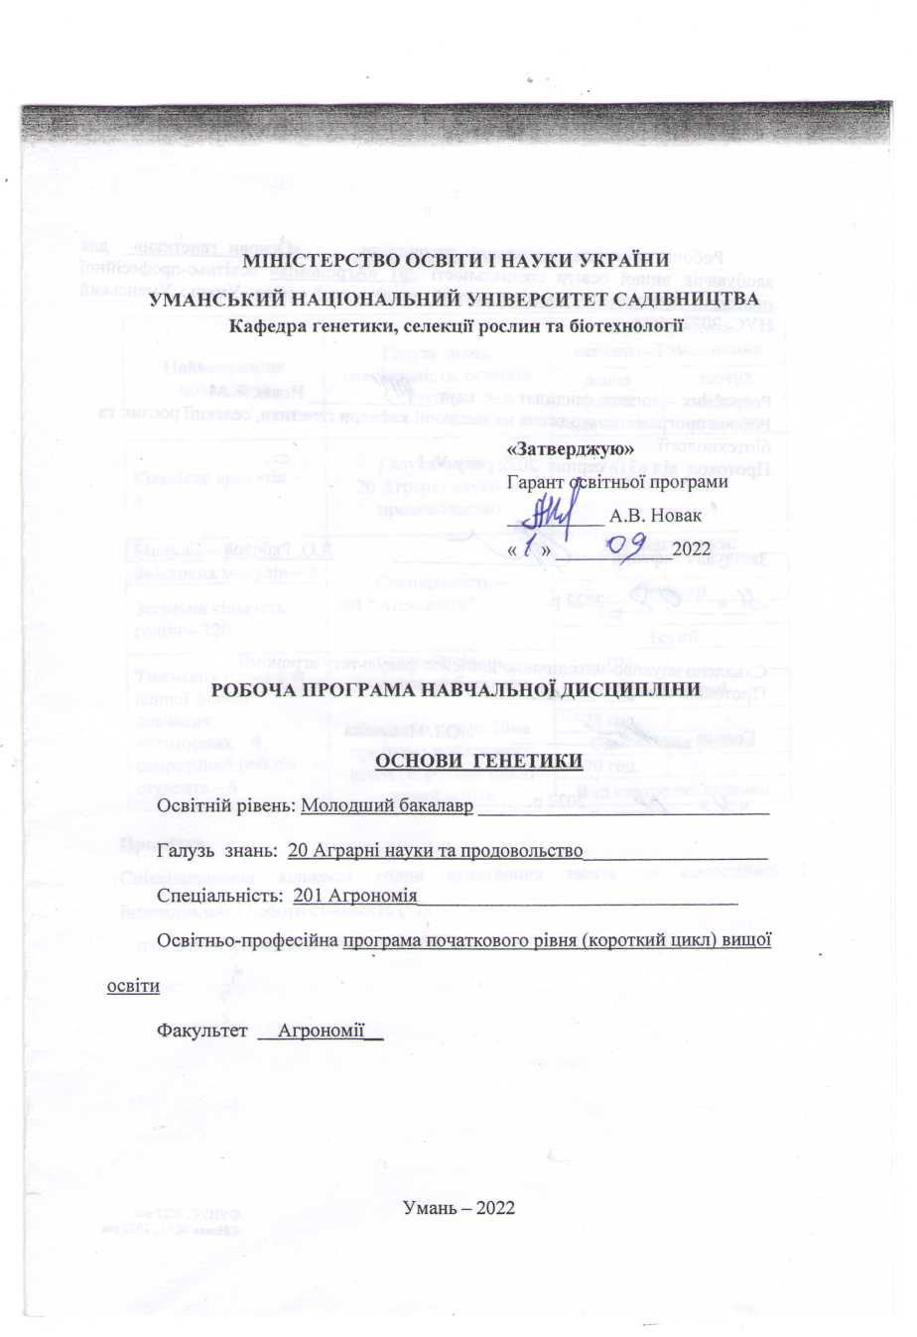
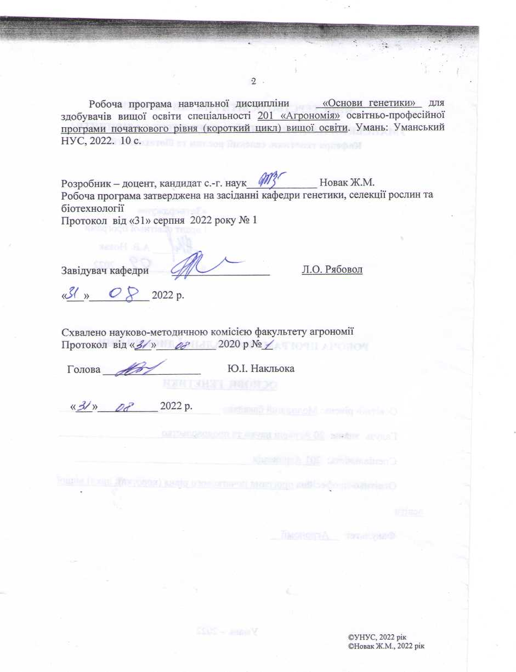

Опис навчальної дисципліни

Найменування показників | Галузь знань, спеціальність, освітній ступінь | Характеристика навчальної дисципліни
Найменування показників | Галузь знань, спеціальність, освітній ступінь | денна форма навчання | заочна форма навчання
Кількість кредитів – 4 | Галузь знань – 20 Аграрні науки та продовольство | Обов’язкова
Модулів – 4 | Спеціальність –  201 “Агрономія” | Рік підготовки:
Змістових модулів – 5 | Спеціальність –  201 “Агрономія” | 1-й | -
Загальна кількість годин – 120 | Спеціальність –  201 “Агрономія” | Семестр
Загальна кількість годин – 120 | Спеціальність –  201 “Агрономія” | 1-й | -
Загальна кількість годин – 120 | Спеціальність –  201 “Агрономія” | Лекції
Тижневих годин для денної форми навчання:  аудиторних – 4  самостійної роботи студента – 6 | Освітній рівень  Молодший бакалавр  Освітньо професійна програма початкового рівня (короткий цикл) вищої освіти | 22 год. | -
 |  | Лабораторні
 |  | 28 год. | -
 |  | Самостійна робота
 |  | 70 год. | -
 |  | Вид контролю: екзамен

Примітка.
Співвідношення кількості годин аудиторних занять до самостійної і індивідуальної роботи становить (%):
- для денної форми навчання – 40 : 60%.

Мета та завдання навчальної дисципліни

Мета - з’ясувати передісторію виникнення генетики як науки, познайомитись з видатними особистостями та їх надбаннями у цій галузі, отримати детальні знання про будову клітини, теорію еволюції та її основні постулати
Завдання:
- розуміння особливостей теоретичних основ, сутності та принципів розвитку генетики як науки та теорій, що їй передували;
- знання та розуміння теорії еволюції живих організмів, уміння наводити приклад;
- уміння застосовувати знання та розуміння функцій структурних частин клітини у передачі та збереженні спадкової інформації;
- навички оцінювання, інтерпретації й синтезу теоретичної інформації та практичних, виробничих і дослідних генетичних даних у галузях сільськогосподарського виробництва;
- уміння застосування методів статистичної обробки дослідних даних, пов’язаних з генетичними та селекційними процесами в агрономії;

Інтегральна компетентність
Знання та розуміння предметної області та розуміння професійної діяльності.

Фахові компетентності
- Базові знання зі спеціалізованих підрозділів аграрної науки (1).
- Знання та розуміння основних біологічних і агротехнологічних концепцій, правил і теорій, пов’язаних з вирощуванням сільськогосподарських та інших рослин (3).

Програмні результати навчання:
- Демонструвати знання й розуміння фундаментальних дисциплін в обсязі, необхідному для володіння відповідними навичками в галузі агрономії.
- вміння обгрунтувати важливість напрацювань у галузі біології, що зумовили розвиток генетики;
- вміти критично аналізувати результати експериментів та теорії, що формувались впродовж історії людства щодо спадковості та мінливості живих організмів;
- розуміти основні засади та причини еволюції та мікроеволюції та шляхи використання їх у діяльності людини.

3.Програма навчальної дисципліни
Модуль1. Передумови виникнення та історія розвитку генетики
Змістовий модуль 1. Наукові напрацювання, що сприяли розвитку галузі
Тема 1. Накопичення відомостей, що передують розвитку генетики
Тема 2. Етапи розвитку генетики
Змістовий модуль 2. Еволюційна теорія розвитку живих організмів
Тема 3. Darwin’s Theory of Evolution (Теорія еволюції Ч.Дарвіна)
Модуль 2. Клітина
Змістовий модуль 3. Будова, функції та хімічний склад клітинних органел
Тема 4. The structure of the nucleus
Тема 5. Органели клітини
Модуль 3. Спадковість живих організмів
Змістовий модуль 4. Рівні організації організмів, на яких реалізується генетична інформація
Тема 6. Основні поняття та терміни, що використовуються в генетиці
Тема 7. Реалізація спадкової інформації на цитологічному рівні
Тема 8. Передача спадкової інформації на молекулярному рівні
Тема 9. Реалізація спадковості між організмами
Модуль 4. Мінливість живих організмів
Змістовий модуль 5. Мінливість як фактор еволюції
Тема 10. Причини виникнення мінливості
Тема 11. Наслідки та прогнозування мінливості
4. Орієнтовна структура навчальної дисципліни
Назви змістових модулів і тем | Кількість годин
Назви змістових модулів і тем | усього |  | у тому числі
Назви змістових модулів і тем |  |  | лекції | лаб. |  | сам.
Модуль 1. Історія розвитку генетики
ЗМ 1. Наукові напрацювання, що сприяли розвитку галузі
Тема 1. Накопичення відомостей, що передують розвитку генетики | 11 |  | 2 | 2 |  | 7
Тема 2. Етапи розвитку генетики | 11 |  | 2 | 2 |  | 7
ЗМ 2. Еволюційна теорія розвитку живих організмів
Тема 3. Darwin’s Theory of Evolution  (Теорія еволюції Ч. Дарвіна) | 12 |  | 2 | 4 |  | 6
Разом за модулем 1 | 34 |  | 6 | 8 |  | 20
Модуль 2. Клітина
ЗМ 3. Будова, функції та хімічний склад клітинних органел
Тема 4. The structure of the nucleus | 14 |  | 2 | 2 |  | 10
Тема 5. Органели клітини | 16 |  | 2 | 4 |  | 10
Разом за модулем 2 | 30 |  | 4 | 6 |  | 20
Модуль 3. Спадковість живих організмів
ЗМ 4. Рівні організації організмів, на яких реалізується генетична інформація
Тема 6. Основні поняття та терміни, що використовуються в генетиці | 9 |  | 2 | 2 |  | 5
Тема 7. Реалізація спадкової інформації на цитологічному рівні | 9 |  | 2 | 2 |  | 5
Тема 8. Передача спадкової інформації на молекулярному рівні | 9 |  | 2 | 2 |  | 5
Тема 9. Реалізація спадковості між організмами (стейкголдер) | 11 |  | 2 | 4 |  | 5
Разом за модулем 3 | 36 |  | 8 | 8 |  | 20
Модуль 4. Мінливість живих організмів
ЗМ 5. Мінливість як фактор еволюції
Тема 10. Причини виникнення мінливості |  | 9 | 2 | 2 | 5
Тема 11. Наслідки та прогнозування мінливості |  | 11 | 2 | 4 | 5
Разом за модулем 4 |  | 20 | 4 | 6 | 10
Усього годин |  | 120 | 22 | 28 | 70

5. Теми лабораторних занять
№ЗМ | №  п/п | Назва теми | Кількість  годин
ЗМ1 | 1 | Роль видатних генетиків у розвиток галузі | 2
ЗМ1 | 2 | Розвиток генетики | 2
ЗМ 2 | 3 | Теорія еволюції Ч. Дарвіна | 2
ЗМ 2 | 4 | МК 1 | 2
ЗМ 3 | 5 | Structure and functions of the nucleus | 2
ЗМ 3 | 6 | Будова та функції органоїдів клітини | 2
ЗМ 3 | 7 | МК 2 | 2
ЗМ 4 | 8 | Генетична термінологія | 2
ЗМ 4 | 9 | Цитологічні основи спадковості | 2
ЗМ 4 | 10 | Молекулярні основи спадковості | 2
ЗМ 4 | 11 | Закономірності успадкування якісних ознак | 2
ЗМ 4 | 12 | МК 3 | 2
ЗМ 5 | 13 | Мінливість організмів | 2
ЗМ 5 | 14 | МК 4 | 2
Усього годин |  |  | 28

6. Самостійна занять
№ з/п | Назва теми | Кількість  годин
1 | Стан наукових досліджень до початку ХХ сторіччя | 5
2 | І етап розвитку генетики | 5
3 | ІІ етап розвитку генетики | 5
4 | ІІІ етап розвитку генетики | 5
5 | ІV етап розвитку генетики | 5
6 | V етап розвитку генетики | 5
7 | Ч. Дарвін | 5
8 | Фактори спадкової мінливості | 5
9 | Фактори неспадкової мінливості | 5
10 | Види добору | 5
11 | Особливості тваринної та рослинної клітини | 4
12 | Нуклеїнові кислоти | 4
13 | Функції ядра | 4
14 | Функції органел | 4
15 | Поняття та терміни, що вживаються у генетиці |  | 4
 | Разом |  | 70

7. Методи навчання

Вивчення дисципліни здійснюється шляхом проведення лекційних та лабораторних занять, шляхом самостійного опрацювання матеріалу, виконання індивідуального завдання та використання наочних матеріалів.

8. Методи контролю

Визначення рівня засвоєння матеріалу відбувається по кожній темі шляхом поточно-модульного контролю у вигляді тестування та самостійної роботи, яка оцінюється максимально у 2 бали, модульний контроль — 18 та 8 балів.

9. Розподіл балів, які отримують студенти

Поточне тестування та самостійна робота |  |  |  |  |  |  |  |  |  |  |  |  |  |  |  |  |  | Екзамен | Сума
ЗМ 1  20 балів |  |  |  |  | ЗМ 2  20 балів |  |  |  |  | ЗМ 3  20 балів |  |  |  |  | ЗМ 4  10 балів |  |  | 30 | 100
Т 1 | Т2 | Т3 | МК 1 | с.р. | Т4 | Т5 | Т6 | МК 2 | с.р. | Т7 | Т 8 | Т9 | МК 3 | с.р. | Т10 | МК 4 | с.р. | 30 | 100
 |  |  | 18 | 2 |  |  |  | 18 | 2 |  |  |  | 18 | 2 |  | 8 | 2 | 30 | 100

Шкала оцінювання: національна та ECTS
Сума балів за всі види навчальної діяльності | Оцінка ECTS | Оцінка за національною шкалою
Сума балів за всі види навчальної діяльності | Оцінка ECTS | для екзамену, курсового проекту (роботи), практики | для заліку
90 – 100 | А | відмінно | зараховано
82-89 | В | добре | зараховано
74-81 | С | добре | зараховано
64-73 | D | задовільно | зараховано
60-63 | Е | задовільно | зараховано
35-59 | FX | незадовільно з можливістю повторного складання | не зараховано з можливістю повторного складання
0-34 | F | незадовільно з обов’язковим повторним вивченням дисципліни | не зараховано з обов’язковим повторним вивченням дисципліни

10. Методичне забезпечення

1. Рябовол Л.О., Рябовол Я.С., А.І. Любченко, І.О. Полянецька. Цитологічні основи спадковості. Методичні основи для проведення лабораторних занять з дисципліни «Генетики» для студентів стаціонарної та заочної форм навчання зі спеціальності 201 «Агрономія», 202 «Захист і карантин рослин», 203 «Садівництво і виноградарство» вищих аграрних закладів освіти ІІІ-IV рівнів акредитації. – Умань: УНУС, 2017. – 16с.

2. Рябовол Л.О., Рябовол Я.С., А.І. Любченко, І.О. Полянецька. Розмноження квіткових рослин. Методичні основи для проведення лабораторних занять з дисципліни «Генетики» для студентів стаціонарної та заочної форм навчання зі спеціальності 201 «Агрономія», 202 «Захист і карантин рослин», 203 «Садівництво і виноградарство» вищих аграрних закладів освіти ІІІ-IV рівнів акредитації. – Умань: УНУС, 2017. – 16с.

11. Рекомендована література

Базова

- Сиволоб А.В., Рушковський С.Р., Кир’яченко С.С., Афанасьєва К.С., Безруков В.Ф., І.А. Козерецька, С.В. Демидов Генетика. Підручник. К. : Видавничо-поліграфічний центр "Київський універси- тет", 2008. 320 с.
- Генетика з основами селекції: Лабораторний практикум / укладачі О.Т. Лагутенко, Н.П. Чепурна. К.: Вид-во НПУ імені М.П. Драгоманова, 2017. 160 с.
- Веллз С. Подорож людини. Пер. З англ. Харків. 2019. 224 с.
- Новак Ж.М. Історія розвитку генетики. Методичні рекомендації для проведення лабораторних занять та вивчення дисципліни «Основи генетики» для студентів зі спеціальності 201 Агрономія. Умань: УНУС, 20201. 16с.

12. Допоміжна

- Демидов С.В., Бердишев Г.Д., Топчій Н.М., Черненко К.Д. Генетика. Київ: Фітосоціоцентр, 2007. 412 с. .
- Brooker R.J. Genetics: analysis and principles. ñ Menlo Park, CA: Benjamin/Cummings, 1999.
- Brown T.A. Genomes. ñ New York ; London : Garland Science, 2002.
- Fairbanks D.J., Andersen W.R. Genetics: the continuty of life. ñ Pacific Grove, CA : Brooks/Cole Publishing Company, 1999.
- Friedberg E., Walker G., Siede W. DNA repair and mutagenesis. ñ Washington, DC : ASM Press, 1995.
- Lewin B. Genes VIII. ñ Upper Saddle River, New Jersey : Pearson Prentice Hall, 2004.
- Lodish H., Berk A., Zipursky L.S. et al. Molecular cell biology. ñ New York : W.H. Freeman and Company, 2000.
- Snustad D.P., Simmons M.J. Principles of genetics. ñ New York : John Willey and Sons, 2000.
- Chromatin structure and dynamics: state-of-the-art /ed. J. Zlatanova, S.H. Leuba. ñ Amsterdam : Elsevier, 2004.
- Eisen J.A, Coyne R.S., Wu M. et al. Macronuclear genome sequence of the ciliate Tetrahymena thermophila, a model eukaryote // PLoS Biology. ñ 2006. ñ Vol. 4, № 9 (e286 doi:10.1371/journal.pbio.0040286).
- The ENCODE Project Consortium. Identification and analysis of functional elements in 1 % of the human genome by the ENCODE pilot project // Nature. ñ 2007. ñ Vol. 447. ñ P. 799ñ816.
- Gerstein M.B., Bruce C., Rozowsky J.S. et al. What is a gene, postENCODE? History and updated definition // Genome Res. ñ 2007. ñ Vol. 17. ñ P. 669-681.
- Grindley N.G.F., Leschziner A.E. DNA transposition: from a black box to a color monitor // Cell. ñ 1995. ñ Vol. 83. ñ P. 1063ñ1066.
- International Human Genome Sequencing Consortium. Finishing the euchromatic sequence of the human genome // Nature. ñ 2004. ñ Vol. 431. ñ P. 931ñ945.
- Koonin E.V. How many genes can make a cell: the minimal-gene-set concept // Annu. Rev. Genomics Hum. Genet. ñ 2000. ñ Vol. 1. ñ P. 99ñ116.
- Kornberg A., Baker T.A. DNA replication. ñ New York : W.H. Freeman and Company, 1992.
- Manica A., Amos W., Balloux F., Hanihara T. The effect of ancient population bottlenecks on human phenotypic variation // Nature. ñ 2007.ñ Vol. 448. ñ P. 346ñ348.
- Maison C., Almouzni G. HP1 and the dynamics of heterochromatin maintenance // Nature Rev. ñ 2004. ñ Vol. 5. ñ P. 296-304.
- Matlin A.J., Clark F., Smith C.W.J. Understanding alternative splicing: towards a cellular code // Nature Rev. ñ 2005. ñ Vol. 6. ñ P. 386ñ398.
- Matzke M.A., Birchler J.A. RNAi-mediated pathways in the nucleus // Nature Rev. ñ 2004. ñ Vol. 6. ñ P. 24ñ35.
- Mikkelsen T.S., Wakefield M.J., Aken B. et al. Genome of the marsupial Monodelphis domestica reveals innovation in non-coding sequences // Nature. ñ 2007. ñ Vol. 447. ñ P. 167ñ177.

13. Інформаційні ресурси

1.Mitosis. Meiosis. www. @ Biologists
2. DNA Transcription and Protein Assembly www. @ Biologists
3. Molecular Visualization DNA. www. @ Biologists

